**Rodrigo Moço (108939), Diogo Coutinho (113057), Tiago Garcia (114184), Olha Buts (112920)**

Grupo 204, v2023-02-21.

RELATÓRIO

Lab 1: Modelação de processos (atividades)

## Exercício 1.1

O sistema começa por receber um pedido de compra. No caso do pedido ser rejeitado, automaticamente é fechado e o sistema termina. Caso este seja aceite, será processado. Após o processamento do pedido estar terminado irá, em paralelo, realizar o envio do mesmo bem como efetuar o respetivo pagamento. Finalmente, fecha o pedido.

## Exercício 1.2

Figure 1.1

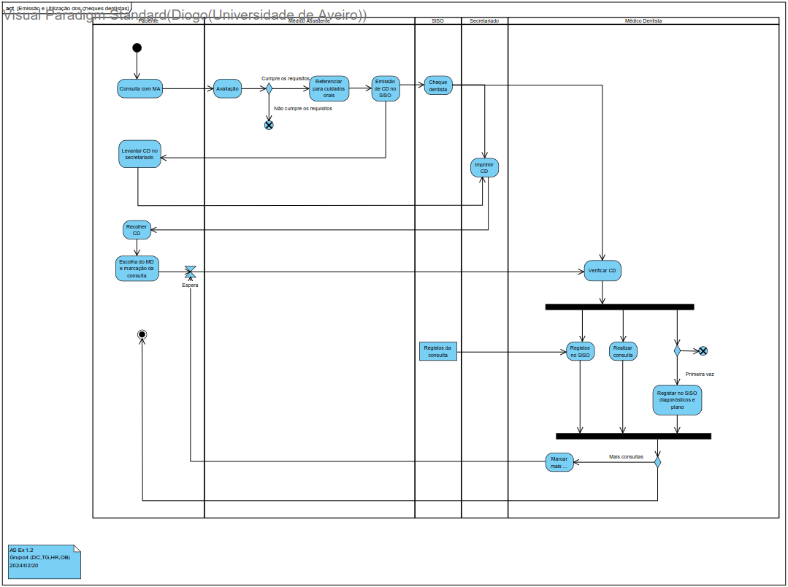

Figure 1.2

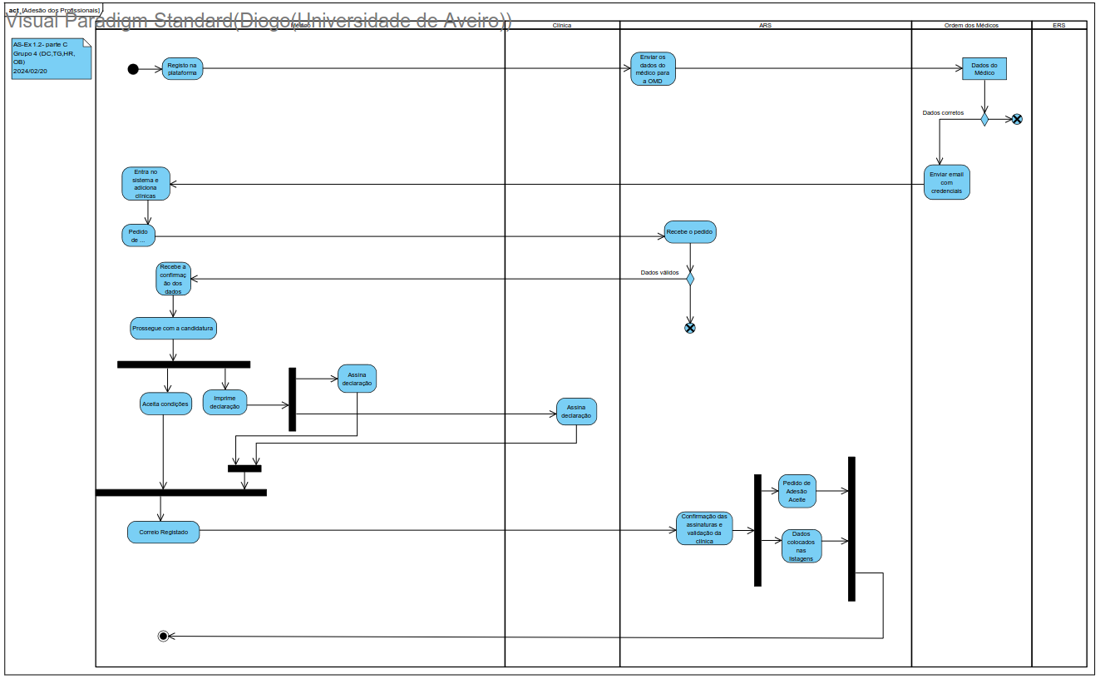

## Exercício 1.3

Este é o desenho para uma aplicação que ficaria a correr automaticamente no sistema da viatura.

Começa por obter a lista dos estacionamentos vazios mais próximos e pergunta ao utilizador qual

deles pretende utilizar.

Ao chegar ao estacionamento pretendido, a aplicação acede à base de dados e marca o estacionamento como ocupado bem como marcar a hora de início do estacionamento ficando após isto em standby.

Ao reiniciar o carro, a aplicação marca o estacionamento como livre e obtém o valor do lugar de estacionamento. No caso do valor ser diferente de zero, efetua o pagamento automatizado.

O esquema pode ser verificado na Figura 1.3.

Figure 1.3

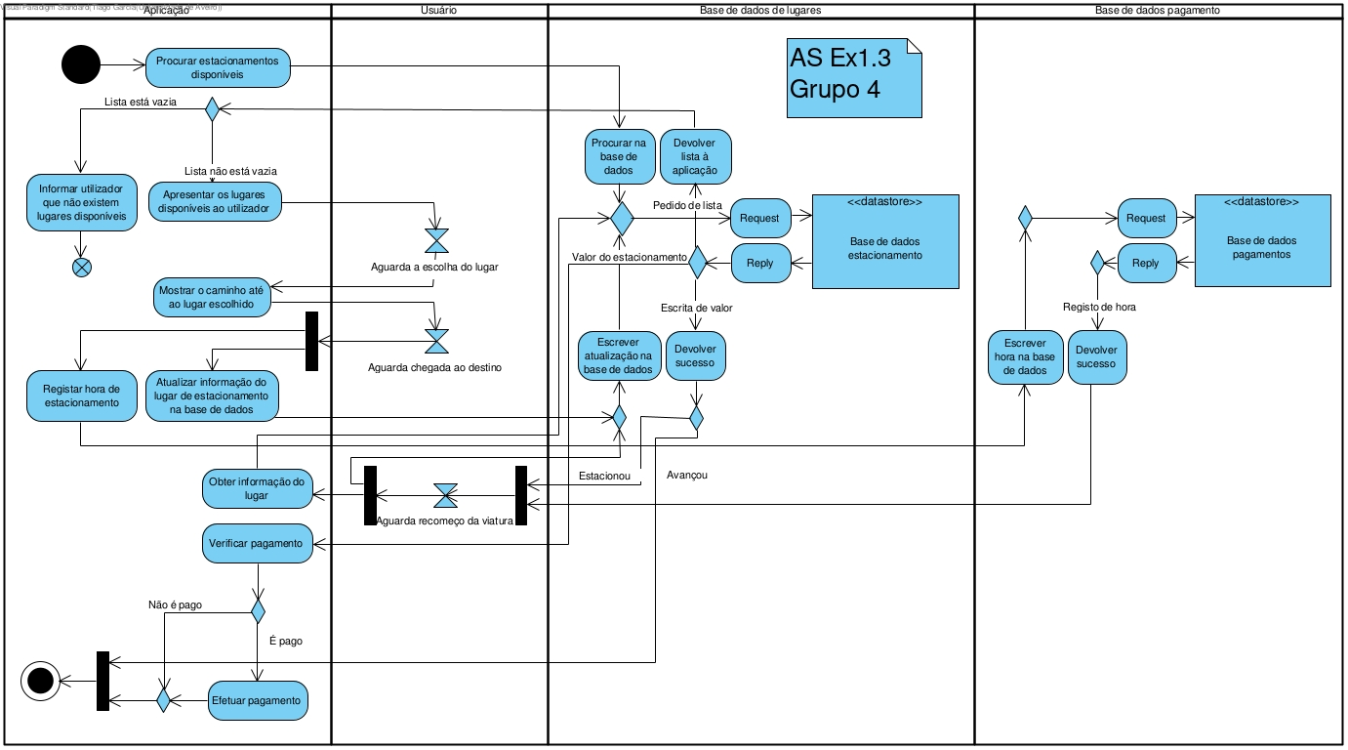

## Exercício 1.4

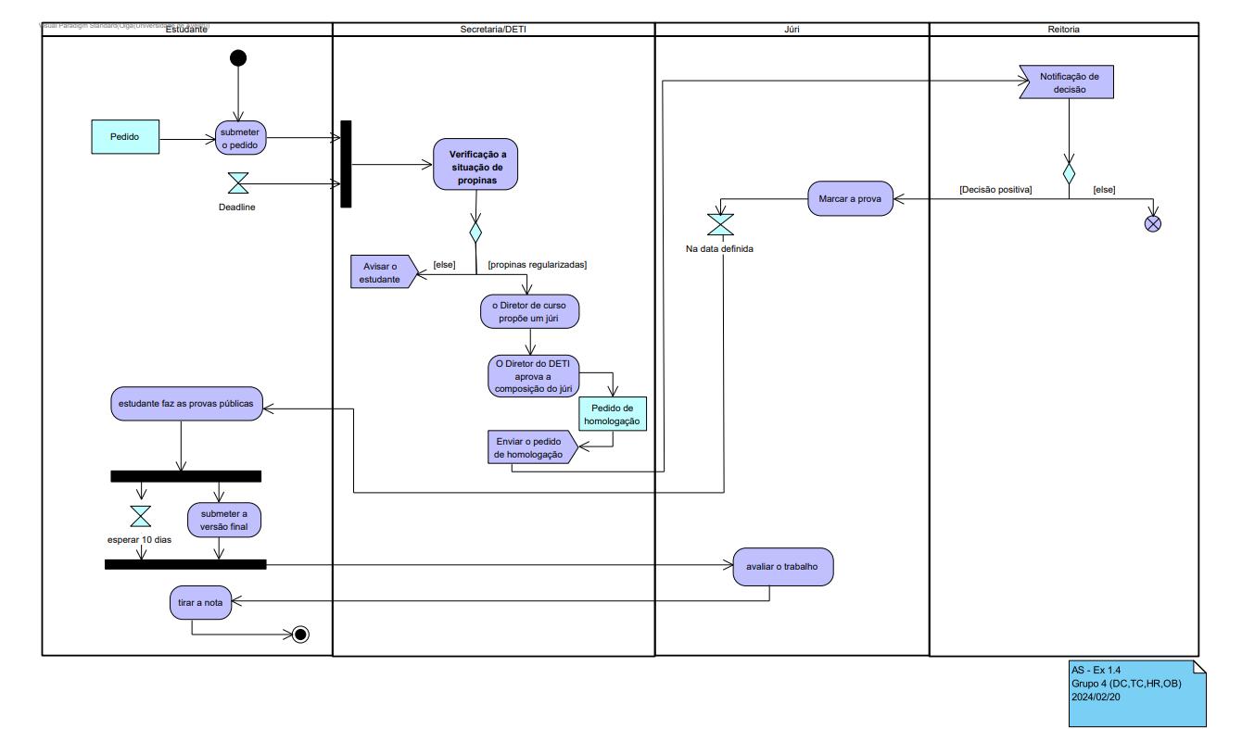

Figure 1.4